


ΚΗΦΙΣΙΑ ΠΑΙΔΙΚΗ ΒΙΒΛΙΟΘΗΚΗ

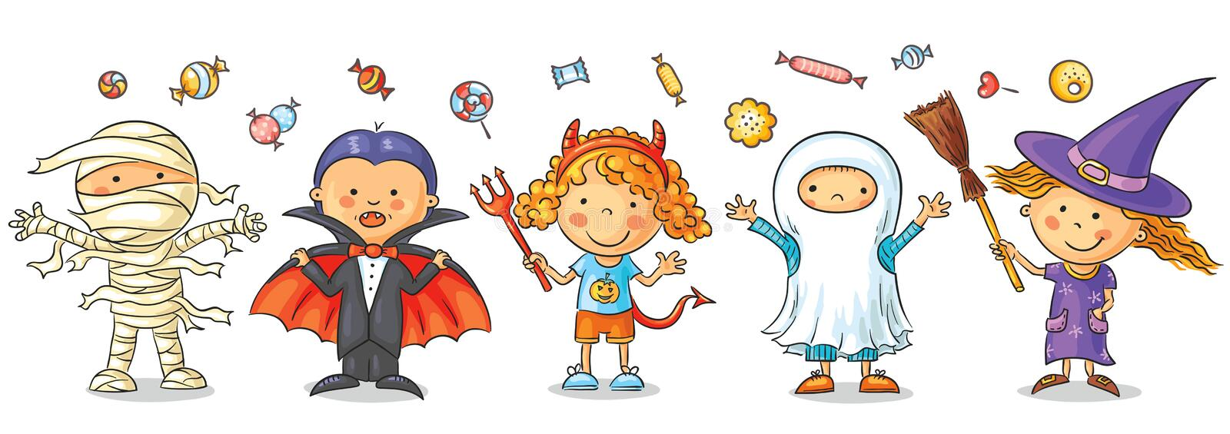

Ο δημιουργικός κόσμος των βιβλιοθηκών ΦΕΒΡΟΥΑΡΙΟΣ 2023
Δευτέρα (06/02,13/02,20/02) στις 17.00μμ-18.00μμ.
Απόκριες στη βιβλιοθήκη!
Περιγραφή: Ηρθε κι ο Φεβρουάριος γεμάτος εκπλήξεις και γιορτές! Έφτασαν οι απόκριες και αρχίζουμε να σκεφτόμαστε τι θα ντυθούμε και τι μάσκες θα φτιάξουμε.
Στη βιβλιοθήκη φτιάχνουμε τα πιο αστεία καπέλα, τις πιο πρωτότυπες μάσκες και τον πιο εντυπωσιακό χαρταετό!!

Τίτλοι δράσεων: 1. Κατασκευάζουμε τα πιο αστεία καπέλα.

2. φτιάχνουμε τις πιο εντυπωσιακές μάσκες.

3.Κατασκευάζουμε τον πιο εντυπωσιακό χαρταετό!!!

Τα υλικά θα διατεθούν στα παιδιά από την εμψυχώτρια.

Με την Σταυριανή Κωτούλα.
Για παιδιά 6-9 ετών,με προεγγραφή.
Τετάρτη (01/02,8/02,15/02,22/02) στις 17.30μμ.-18.30μμ.
Η Ελιά και το διαμάντι.
Σε ένα μικρό και φιλήσυχο χωριό κοντά στο δάσος, οι κάτοικοι ζουν φτωχικά, αλλά ευτυχισμένοι. Μια σπουδαία ανακάλυψη κάποιων επισκεπτών, όμως, θα φέρει πολλές ανατροπές, οι οποίες θα ταράξουν τους κατοίκους του χωριού και όχι μόνο.. Ήρθε η ώρα για σημαντικές αποφάσεις και δράση! Με τη βοήθεια θεατρικών τεχνικών τα παιδιά θα μπουν μέσα στις ιστορίες, θα αναλάβουν ρόλους και θα ανακαλύψουν λύσεις.
Από την θεατρική ομάδα Μικρός Βοράς.
Για παιδιά 5-7 ετών με προεγγραφή.
Τετάρτη (01/02,08/02,15/02,22/02)στις 18.45-19.45
''Σχεδιάζω με τον Σοφοκλή”
Εργαστήρια, που έχουν στόχο να εμπνεύσουν τα παιδιά να δημιουργήσουν αντικείμενα χρησιμοποιώντας τη φαντασία του,βασική γεωμετρία και λεπτή δεξιότητα στα χέρια. Εξοικειώνονται με την ιδέα να δημιουργούν αντί να αγοράζουν, αποκτούν αυτοπεποίθηση, ελευθερώνουν τη φαντασία.
Με τον Σοφοκλή Απατζίδη.
Για παιδιά 6 ετών και άνω με προεγγραφή.
Παιδική βιβλιοθήκη συνοικισμού Κηφισιάς
Σολωμού 10
Τηλ.2310434987 email:bibliokifisia@gmail.com

